波兰：将反俄进行到底

原创 有里儿有面 [有理儿有面](javascript:void(0);)

**有理儿有面**

微信号 youli-youmian

功能介绍 你说是不是

2023-02-22[原文](https://mp.weixin.qq.com/s?__biz=Mzg3MjEyMTYyNg==&mid=2247582932&idx=1&sn=da1e85235a5de2296922cdb1d3a6be3a&chksm=cef7d0a1f98059b7ff0a0f1d8b020be56201f5a54e450d04fe4217a9da01f247240ecf06a666&scene=27#wechat_redirect&cpage=148) 发表于

收录于合集





**全文共3321字，图片8张，预计阅读时间为9分钟。**

**文章首发于“有理儿有面”（youli-youmian），欢迎大家在朋友圈和微信群转发。**

**公众号及其他平台转载请在后台留言。**



▼

眼下，波兰与白俄罗斯紧张关系进一步升级。

波兰内务与行政部20日称，**从21日19点开始，波兰将禁止来自白俄罗斯的货运车辆通过波兰库库里基-科兹沃维奇口岸入境**。

波兰方面声称，此举是为反制白俄罗斯限制波兰陆路货运经白俄罗斯-拉脱维亚口岸、白俄罗斯-立陶宛口岸的流通。

不仅如此，波兰外交部发言人亚希纳20日还称，白俄罗斯要求波兰一名常驻明斯克的边防卫队联络官在22日晚之前离境，波兰驻白俄罗斯格罗德诺总领馆两名领事也可能被驱逐出境。

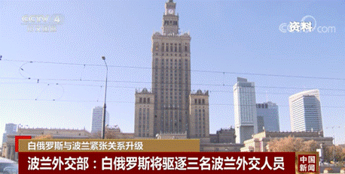

其实早在本月10日，波兰就以国家安全为由，关闭与白俄罗斯接壤的边境口岸博布罗夫尼基。白俄罗斯对此表示强烈反对，并表示对波兰采取反制措施，白俄罗斯要求波兰运输卡车只能通过波白两国边界口岸进出白俄罗斯，不可再经由第三国立陶宛或拉脱维亚进出。

波白两国近期紧张关系就此拉开序幕。

到本月24日，俄乌冲突持续将满一年。作为乌克兰的“坚定支持者”，波兰在“反俄”动作上可谓是持之以恒地出工出力。

**在俄乌冲突爆发前，波兰与白俄罗斯两国边境就爆发了移民危机。**

2021年秋季，波兰与白俄罗斯边境上出现了上万名计划移民欧盟国家的民众，他们大多来自中东战乱国家，当时白俄罗斯签证程序宽松，这些移民可在白俄罗斯通过波白边境进入欧盟国家。

而波兰方面则关闭过境通道，并在边境部署军队，士兵数量一度增至1.2万人。

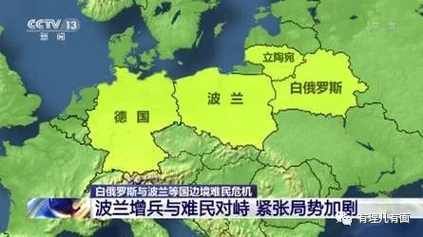

一时间，成千上万的男女老少被困在波白边境的白俄罗斯一侧，大批移民甚至搭起帐篷，打算进行“持久战”。

移民与波军还多次发生暴力冲突，当时有许多试图冲破边境铁丝网的难民挥动铁锹猛砸路障，波兰士兵则手持化学喷雾进行驱散。不少移民还在当时恶劣的天气状况下死亡。

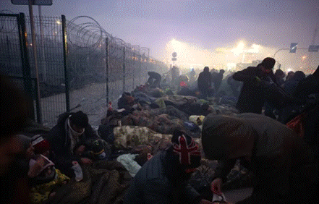

波兰方面声称，**白俄罗斯是在俄罗斯的支持下打移民牌，利用移民问题作为武器，向北约的边缘地带发起一场“混合战争”**。项庄舞剑，意在沛公，波兰的矛头根本上不是指向白俄，而是俄罗斯。

这起事件的起因是2020年8月白俄罗斯的大选。当时现任总统、亲俄罗斯的卢卡申科胜出，白俄罗斯国内反对派对大选结果强烈质疑并及进行了抗议活动。

美欧西方国家则是唯恐白俄罗斯不乱，借选举大做文章，声称拒绝承认选举结果，竟然要求重新举行大选，同时还对白俄罗斯发起制裁。

美欧的步步紧逼激怒了卢卡申科，他在当年的6月底对外宣布，白俄罗斯将不再阻止寻求进入欧盟的移民。卢卡申科发表声明后，白俄罗斯与波兰、立陶宛以及拉脱维亚边境的移民数量激增，其中以波兰边境居多。

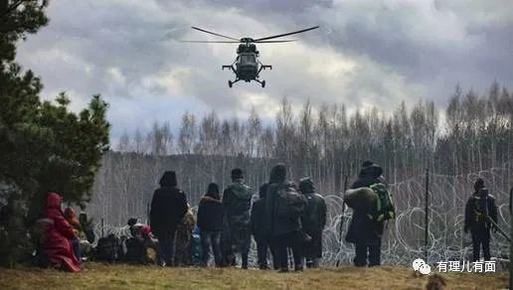

卢卡申科称，除非欧盟取消对白俄罗斯“毫无意义的制裁”，否则不会讨论边境移民危机的问题。

对此，波兰再次代表欧盟冲在了前方。其采取极其强硬的措施，禁止难民入境。为期数周的危机中，一名波兰士兵因不明原因死亡，数万名波白军警疲于奔命，十余名难民死于非命，其中一名35岁的库尔德人20日被活活冻死在森林里，不少儿童因遭受含有毒化学物质的水炮袭击而出现视力问题。

其措施之严格、手段之酷烈，欧盟一些机构都难以熟视无睹。欧洲委员会人权专员对波兰进行批评，指责其“形同断绝了国际组织和民间机构开展人道援助的可能”。

**自俄乌冲突爆发以来，反俄立场极其坚定的波兰，在对乌援助上不仅本国“诚意十足”，而且在拱火其他国家上更是不遗余力。**

目前，波兰是西方援乌环节中的关键枢纽，并已经走在了相对“谨慎”的德法两国前面。

2022年6月，波兰总理莫拉维茨基和防长布瓦什恰克向媒体宣称，将向乌克兰援助本国军工企业意志钢厂制造的“螃蟹”自行榴弹炮等军事武器，并称这份武器出口合同“**即使不是近30年来最大，也会是最大之一**”。

此后，**在向乌援助坦克的问题上，波兰持续向豹式坦克的生产国德国施加压力，催促其尽快同意将坦克运往乌克兰战场**。

大家可能还记得，在《[“豹”已出笼！俄乌冲突或将进入2.0时代！](http://mp.weixin.qq.com/s?__biz=Mzg3MjEyMTYyNg==&mid=2247580831&idx=1&sn=a5bce448669afa9974a74652408910b3&chksm=cef7e8eaf98061fcc1736968d16b1eedbc4c986b86732420b34e1d0c1d5290da811523a68fae&scene=21#wechat_redirect)》中，有理哥介绍过，就是波兰冲在最前面，掀起向乌克兰运送坦克的“波澜”。

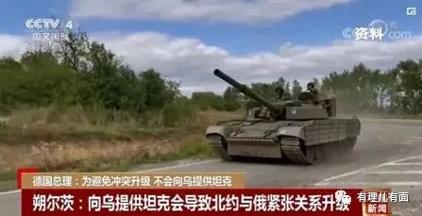

就在上月，继宣布向乌克兰交付14辆德造豹2坦克之后，波兰总理称将向乌再增援60辆坦克，包括升级版T-72类型坦克。

慕尼黑安全会议召开前，波兰总理莫拉维茨基表示，波兰已经做好为乌克兰提供F-16战斗机的准备，并呼吁成立以美国为主导的规模更大的联盟支持乌克兰。

本月20日至22日，拜登到访波兰。21日晚间，拜登在波兰发表演说，继续向西方国家猛灌汤药，为“援乌抗俄”进行所谓的辩护。

**拜登称，西方国家对乌克兰的支持不会动摇，北约不会懈怠，更不会分化，同时宣布北约会继续向非成员国乌克兰提供弹药和人道援助以对抗俄罗斯。**

在演说中，**拜登还特意“表扬”了波兰在乌克兰战争中发挥的作用，称其“接纳了这场战争的150万难民”。**

拜登还做出保证，美国将致力于北约宪章第五条款的集体防御原则，如果俄罗斯扩大战火对波兰袭击，北约将作出回应。

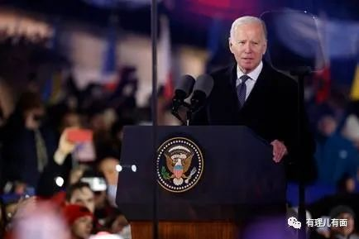

对于俄罗斯来说，如此关键的节点，拜登站在华沙条约的签署地发表“抗俄演说”，是一种莫大的讽刺。

**对于波兰来说，如此重要的场合，美国老大哥在波兰领土发表演说并会见欧盟国家，也是给足了“反俄先锋”波兰面子。**

大哥给面子，波兰就要更加努力。

波兰总理莫拉维茨基表态称，他正与来访的拜登讨论**增加美国在波兰驻守军队人数并就“永久化”军事存在进行磋商。**

**不知道波兰有没有“殖人”这个词。如果有，莫拉维茨基当之无愧。‍‍‍‍‍‍‍‍‍‍‍**

**为什么波兰在反俄一事上如此积极？**

**从历史上看，波兰和俄罗斯两国就宿怨颇深。**

自欧洲中世纪后期起，波兰与俄国前身就不断发生冲突，当时的两国你来我往，杀伐不断。从18世纪后期开始，波兰野心再次膨胀，甚至出卖盟友、趁火打劫，**其领土被俄国以及后来的苏联等国家瓜分三次，惨遭灭国。**

1766年至1768年，俄国、普鲁士对波兰境内东正教与新教教徒问题施压，波兰国内反对者组建巴尔联盟，并得到法国、土耳其等国家支持，巴尔联盟随后向俄宣战，最终俄军取得胜利。此后，1772年至1795年，波兰的**三个邻国俄国、普鲁士、奥地利先后三次将波兰领土瓜分，波兰亡国。**

法国大革命时期，拿破仑支持波兰建立了“华沙大公国”，10万波兰大军随拿破仑出征俄国。拿破仑兵败后，**“华沙大公国”再次被俄、普、奥三国瓜分。**

一战后，新生的苏维埃俄国放弃波兰的全部领土，波兰才得以独立。

二战期间，德国吞并捷克斯洛伐克时，波兰趁机占领了切欣地区。此后，苏德秘密签订互不侵犯条约，并规定了苏德双方在波兰的势力范围。1939年9月1日，德国对波兰发动闪电战，二战爆发；9月17日，斯大林下令苏联红军出兵波兰东部，波兰政府举手投降。**同年10月，苏联和德国将波兰瓜分。**

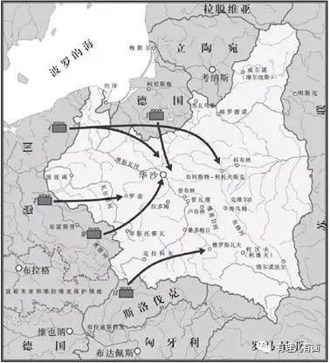

**被俄罗斯灭了一次又一次的波兰，当然对俄罗斯又恨又怕。‍‍**

二战后，波兰虽然加入了前苏联领导的华沙条约组织，但由于历史原因和意识形态的差异，这段姻缘属实是”强扭的瓜“。

1991年，华约组织解散，苏联解体。**但面对近在咫尺、实力对于波兰而言依然强大的俄罗斯，波兰依然十分忌惮。**

**为了维护地缘政治安全，前华约成员国波兰积极向西靠拢**，在1999年加入北约、2004年加入欧盟，并在反俄上表现激进。

1991年乌克兰独立时，波兰第一个承认乌独立地位，并明确表达对乌克兰反对派总统维克多·尤申科的支持，波兰与俄罗斯关系一步步走向恶化。

在2021年波白两国边境的移民危机中，波兰总理就声称，白俄罗斯的盟国俄罗斯总统普京正是此次事件的幕后主谋。

俄乌冲突爆发后，波兰看到美欧有击垮俄罗斯的“决心”，便紧跟西方国家的步伐对俄制裁。

2022年3月，波兰外交部下令驱逐45名俄罗斯外交官，并在外交层面对俄罗斯处处“使绊子”。

俄罗斯对波兰人当然也是深恶痛绝。前不久，俄罗斯车臣领导人卡德罗夫在接受媒体采访时，说了一番言辞激进的话。他表示，俄“特别军事行动”在2023年年底会彻底结束，俄乌冲突停止并不意味着战争的结束，**收拾完乌克兰，俄罗斯就要对波兰领土发动战争了**。

虽然这只是车臣领导人的个人言论，但波兰听了之后也是会“毛发竖起，脊梁骨发冷”。

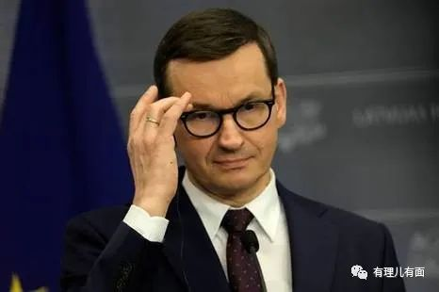

维护国家利益与地缘政治安全无可厚非。但纵观波兰近年来的表现，其维护安全的手段无非是引北约入室，通过增强美西方在区域的军事存在，对域内国家进行威胁，甚至以挑动“颜色革命”的方式，颠覆周边对其“有威胁”的国家政权。‍‍‍‍‍‍‍‍‍‍‍

玩火者必自焚。惯于挑起“波澜”的波兰，会不会被自己掀起的巨浪吞噬？

**图片源自网络**





**关注公众号：**

**有理儿有面**

**理   性｜   揭   秘｜   探   讨**







### 精选留言

用户设置不下载评论